МИНИСТЕРСТВО ОБРАЗОВАНИЯ И НАУКИ
РОССИЙСКОЙ ФЕДЕРАЦИИ
ФГБОУ ВО «СГУ имени Н.Г. Чернышевского»
Механико-математический факультет

СОГЛАСОВАНО  заведующий кафедрой  компьютерной алгебры и теории чисел  В.Н. Кузнецов  "__" ________________20___ г. | УТВЕРЖДАЮ  председатель НМС факультета  С.В. Тышкевич  "__" ________________20___ г.

Фонд оценочных средств

Текущего контроля и промежуточной аттестации по дисциплине

Алгебра и геометрия.

Направление подготовки бакалавриата

01.03.02 – Прикладная математика и информатика

Профиль подготовки бакалавриата

Математическое моделирование, математическое и информационное обеспечение экономическое деятельности, математическая физика и современные компьютерные технологии.

Квалификация (степень) выпускника

Бакалавр

Форма обучения

очная

Саратов,
2016 год

1.Карта компетенций и критерии их оценок.

Этап (уровень) освоения компетенции* | Планируемые результаты обучения** (показатели достижения заданного уровня освоения компетенций) | 2 | 3 | 4 | 5
Первый этап (уровень)  (ОПК-1) –I  Способность использовать базовые знания естественных наук, математики и информатики, основные факты, концепции принципы теорий, связанных с математикой и информатикой | Владеть:  владеть навыками решения задач математического анализа, алгебры, геометрии и информатики.  Код В (ОПК-1) – I | Не владеет навыками решения задач математического анализа, алгебры, геометрии и информатики. | Частично владеет навыками решения задач математического анализа, алгебры, геометрии и информатики. | Достаточно хорошо владеет навыками решения задач математического анализа, алгебры, геометрии и информатики | Свободно владеет навыками решения задач математического анализа, алгебры, геометрии и информатики
 | Уметь:  уметь применять основные методы анализа к исследованию функций и функциональных классов, уметь решать стандартные задачи алгебры и аналитической геометрии, уметь решать задачи информатики.  Код У (ОПК-1) – I | Не умеет применять основные методы анализа к исследованию функций и функциональных классов, не умеет решать стандартные задачи алгебры и аналитической геометрии, не умеет решать задачи информатики. | Слабо умеет применять основные методы анализа к исследованию функций и функциональных классов, слабо умеет решать стандартные задачи алгебры и аналитической геометрии, слабо умеет решать задачи информатики. | Хорошо умеет применять основные методы анализа к исследованию функций и функциональных классов, умеет решать стандартные задачи алгебры и аналитической геометрии, умеет решать задачи информатики. | Свободно применяет основные методы анализа к исследованию функций и функциональных классов, умеет решать стандартные задачи алгебры и аналитической геометрии, умеет решать задачи информатики.
 | Знать:  знать основные понятия, концепции, результаты, задачи и методы классического математического анализа, алгебры и аналитической геометрии, знать результаты, задачи и методы информатики.  Код З (ОПК-1) – I | Не знает основные понятия, концепции, результаты, задачи и методы классического математического анализа, алгебры и аналитической геометрии, не знает результаты, задачи и методы информатики. | Имеет не полные представления об основных понятиях, концепциях, результатах, задачах и методов классического математического анализа, алгебры и аналитической геометрии, плохо знает результаты, задачи и методы информатики. | Сформированные, но содержащие отдельные пробелы представления об основных понятиях, концепциях, результатах, задачах и методах классического математического анализа, алгебры и аналитической геометрии, знает, но не в полном объеме результаты, задачи и методы информатики. | Отлично знает основные понятия, концепции, результаты, задачи и методы классического математического анализа, алгебры и аналитической геометрии, знать результаты, задачи и методы информатики.
Первый этап  (уровень)  (ПК-1) – I  Способность собирать, обрабатывать и интерпретировать данные современных научных исследований, необходимые для формирования выводов по соответствующим научным исследованиям | Владеть:  навыками сбора и работы с математическими источниками информации, методами математического анализа и навыками их практического применения: навыками дифференцирования функций, методами решения линейных дифференциальных уравнений, методами решения систем линейных алгебраических уравнений, навыками работы с компьютером как средством управления информацией, навыками работы в OC WINDOWS.  В (ПК-1) – I | Не владеет навыками сбора информации и работы с математическими источниками; не владеет навыками работы с компьютером, не умеет дифференцировать и интегрировать элементарные функции; не владеет методами интегрирования простейших дифференциальных уравнений; не владеет методами решения систем линейных алгебраических уравнений. | Слабо владеет навыками сбора информации по изучаемым дисциплинам и работы с математическими источниками;  испытывает затруднение при работе с компьютером;  слабо владеет методами вычисления производных и интегралов;  слабо владеет методами интегрирования линейных дифференциальных уравнений с постоянными коэффициентами.  Слабо умеет осуществлять поиск научной информации в интернете,  неуверенно использует основные понятия и методы математического анализа, дифференциальных уравнений, дискретной математики, алгебры, геометрии и информатики при обработке и анализе собранных данных.  Слабо знает признаки сходимости функциональных рядов;  не вполне знает свойства преобразования Фурье;  нетвердо знает метод Эйлера решения систем дифференциальных уравнений;  слабо знает канонические формы матрицы; знает не все типы поверхностей второго порядка;  слабо владеет навыками работы с окнами, файлами и папками;  недостаточно знает базовые понятия информационных ресурсов и их виды. | Хорошо владеет навыками сбора информации с помощью интернета; хорошо владеет методами решения различных дифференциальных уравнений;  владеет формулами Крамера при решении систем линейных алгебраических уравнений.  Хорошо умеет самостоятельно осуществлять поиск научной информации в интернете и анализировать полученные данные, используя основные понятия и методы математического анализа, дифференциальных уравнений, дискретной математики, алгебры, геометрии, информатики.  Хорошо знает теорию интегралов Римана и Лебега, связь интегралов по объему и поверхности, преобразования Фурье и его свойства;  хорошо знает основные методы интегрирования дифференциальных уравнений;  хорошо знает основные понятия и методы линейной алгебры и аналитической геометрии; хорошо знает основные математические модели дискретного характера и области их применения;  хорошо знает теоретические основы поиска информации. | Свободно владеет навыками сбора и использования информации по изучаемым дисциплинам;  отлично владеет методами математического анализа, методами решения дифференциальных уравнений и систем.  Свободно осуществляет поиск необходимой научной информации в интернете и уверенно использует основные понятия и методы математического анализа, дифференциальных уравнений, дискретной математики, алгебры, геометрии, информатики при обработке и анализе собранных данных.  Глубоко знает основные понятия и методы математического анализа, теории обыкновенных дифференциальных уравнений, высшей алгебры и аналитической геометрии, дискретной математики и информатики.
 | Уметь: осуществлять поиск научной информации в интернете, использовать основные понятия и методы математического анализа, дифференциальных уравнений, дискретной математики, алгебры, геометрии и информатики при обработке и интерпретации собранных данных.  У (ПК-1) - I  Знать:  определения и свойства интегралов Римана и Лебега, признаки сходимости функциональных рядов, свойства степенных рядов, преобразование Фурье и его свойства, основные типы обыкновенных уравнений, метод Эйлера, метод вариации произвольных постоянных, основные понятия теории устойчивости, формулы Крамера, жорданову форму матрицы, уравнения кривых второго порядка и их свойства, поверхности второго порядка, основные математические модели дискретного характера и методы их использования для решения типовых задач;  основные понятия, методы и средства обработки информации, теоретические основы поиска информации, классификацию информационных ресурсов по способу представления информации.  З (ПК-1) - I | Не умеет осуществлять поиск научной информации в интернете;  не умеет использовать основные понятия и методы математического анализа, дифференциальных уравнений, дискретной математики, алгебры, геометрии и информатики при обработке и анализе собранных данных.  Не знает определений интегралов Римана и Лебега;  не знает свойства степенных рядов;  не знает типов дифференциальных уравнений и постановки задач Коши;  не знает методов решения систем линейных алгебраических уравнений;  не знает типы кривых второго порядка;  не знает основных понятий дискретной математики;  не знает классификацию информационных ресурсов по способу определения информации.
Первый этап (уровень)  пороговый  (ОК-7) –I  Способность к самоорганизации и самообразованию. | Владеть:  приемами саморегуляции эмоциональных и функциональных состояний при выполнении профессиональной деятельности.  В (ОК-7)-I | Владеет информацией об отдельных приемах саморегуляции, но не умеет реализовывать их в конкретных ситуациях. | Владеет отдельными приемами саморегуляции, но допускает существенные ошибки при их реализации, не учитывая конкретные условия и свои возможности при принятии решений. | Демонстрирует возможность и обоснованность реализации приемов саморегуляции при выполнении деятельности в конкретных заданных условиях. | Демонстрирует обоснованный выбор приемов саморегуляции при выполнении деятельности в условиях неопределенности.
 | Уметь:  планировать цели и устанавливать приоритеты при выборе способов принятия решений с учетом условий, средств, личностных возможностей и временной перспективы достижения; осуществления деятельности.  У (ОК-7)-I | Имея базовые знания о способах принятия решений при выполнении конкретной профессиональной деятельности, не способен устанавливать приоритеты при планировании целей своей деятельности. | При планировании и установлении приоритетов целей профессиональной деятельности не полностью учитывает внешние и внутренние условия их достижения. | Планируя цели деятельности с учетом условий их достижения, дает не полностью аргументированное обоснование соответствия выбранных способов выполнения деятельности намеченным целям. | Готов и умеет формировать приоритетные цели деятельности, давая полную аргументацию принимаемым решениям при выборе способов выполнения деятельности.
 | Знать:  содержание процессов самоорганизации, их особенностей и технологий реализации, исходя из целей совершенствования профессиональной деятельности.  З (ОК-7)-I | Допускает существенные ошибки при раскрытии содержания и особенностей процессов самоорганизации. | Демонстрирует частичное знание содержания процессов самоорганизации, некоторых особенностей и технологий реализации, но не может обосновать их соответствие запланированным целям профессионального совершенствования. | Демонстрирует знание содержания и особенностей процессов самоорганизации, но дает неполное обоснование соответствия выбранных технологий реализации процессов целям профессионального роста. | Владеет полной системой знаний о содержании, особенностях процессов самоорганизации, аргументировано обосновывает принятые решения при выборе технологий их реализации с учетом целей профессионального и личностного развития.
Первый этап (уровень) (ПК-II) – I  Способность понимать, совершенствовать и применять математический аппарат | Владеть: методами математического анализа и навыками их практического применения: навыками дифференцирования функций, методами решения линейных дифференциальных уравнений, методами решения систем линейных алгебраических уравнений.  В (ПК-II) – I  Уметь: использовать основные понятия и методы математического анализа, дифференциальных уравнений, дискретной математики, алгебры, геометрии и информатики.  У (ПК-II) - I  Знать:  определения и свойства интегралов Римана и Лебега, признаки сходимости функциональных рядов, свойства степенных рядов, преобразование Фурье и его свойства, основные типы обыкновенных уравнений, метод Эйлера, метод вариации произвольных постоянных, основные понятия теории устойчивости, формулы Крамера, жорданову форму матрицы, уравнения кривых второго порядка и их свойства, поверхности второго порядка, основные математические модели дискретного характера и методы их использования для решения типовых задач.  З (ПК-II) - I | Не умеет дифференцировать и интегрировать элементарные функции; не владеет методами интегрирования простейших дифференциальных уравнений; не владеет методами решения систем линейных алгебраических уравнений.  Не умеет использовать основные понятия и методы математического анализа, дифференциальных уравнений, дискретной математики, алгебры, геометрии и информатики.  Не знает определений интегралов Римана и Лебега;  не знает свойства степенных рядов;  не знает типов дифференциальных уравнений и постановки задач Коши;  не знает методов решения систем линейных алгебраических уравнений;  не знает типы кривых второго порядка;  не знает основных понятий дискретной математики. | Слабо владеет методами вычисления производных и интегралов; слабо владеет методами интегрирования линейных дифференциальных уравнений с постоянными коэффициентами.  Неуверенно использует основные понятия и методы математического анализа, дифференциальных уравнений, дискретной математики, алгебры, геометрии и информатики.  Слабо знает признаки сходимости функциональных рядов;  не вполне знает свойства преобразования Фурье;  нетвердо знает метод Эйлера решения систем дифференциальных уравнений;  слабо знает канонические формы матрицы; знает не все типы поверхностей второго порядка. | Хорошо владеет методами решения различных дифференциальных уравнений; владеет формулами Крамера при решении систем линейных алгебраических уравнений.  Хорошо умеет самостоятельно анализировать данные, используя основные понятия и методы математического анализа, дифференциальных уравнений, дискретной математики, алгебры, геометрии, информатики.  Хорошо знает теорию интегралов Римана и Лебега, связь интегралов по объему и поверхности, преобразования Фурье и его свойства;  хорошо знает основные методы интегрирования дифференциальных уравнений;  хорошо знает основные понятия и методы линейной алгебры и аналитической геометрии; хорошо знает основные математические модели дискретного характера и области их применения. | Свободно владеет методами математического анализа, методами решения дифференциальных уравнений и систем.  Свободно использует основные понятия и методы математического анализа, дифференциальных уравнений, дискретной математики, алгебры, геометрии, информатики.  Глубоко знает основные понятия и методы математического анализа, теории обыкновенных дифференциальных уравнений, высшей алгебры и аналитической геометрии, дискретной математики и информатики.

2.Оценочные средства.
Задания для текущего контроля.
Контрольная работа.
Контрольная работа является одной из форм контроля усвоения студентами учебного материала, а также выработки первичных навыков и умений применения полученных знаний.
Контрольная работа представляет с собой письменную работу по заранее заданному варианту. При написании контрольной работы разрешается использовать конспекты лекций, основную и дополнительную литературу по дисциплине.
Критерии оценки.

Оценка «5»

-наблюдается глубокое и прочное усвоение программного материала;

-студент свободно справляется с поставленными задачами;

-студент принимает правильно обоснованные решения.

Оценка «4»

-демонстрируется хорошее знание программного материала;

-грамотное изложение, без существенных неточностей в ответе на вопрос;

-правильное применение теоретических знаний.

Оценка «3»

-наблюдается усвоение основного материала;

-в решении присутствуют неточности;

-нарушение последовательности в изложении программного материала.

Оценка «2»

-незнание программного материала;

-при решении возникают ошибки.

Примерные варианты контрольных работ
1 семестр
Контрольная работа № 1
- Решить неравенство
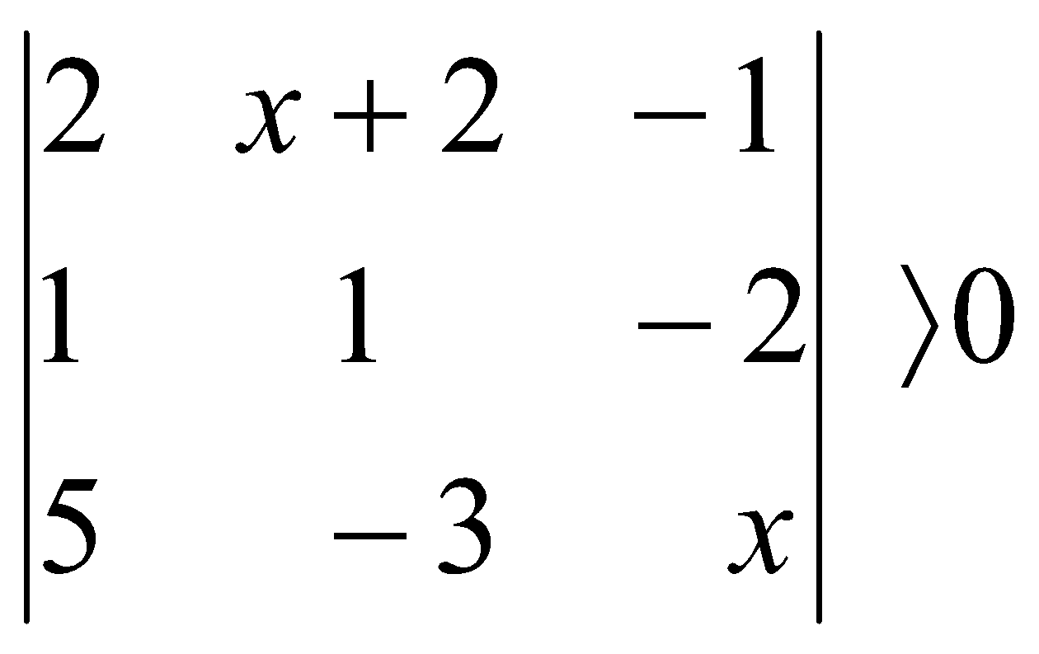
2. Для матрицы А найти обратную
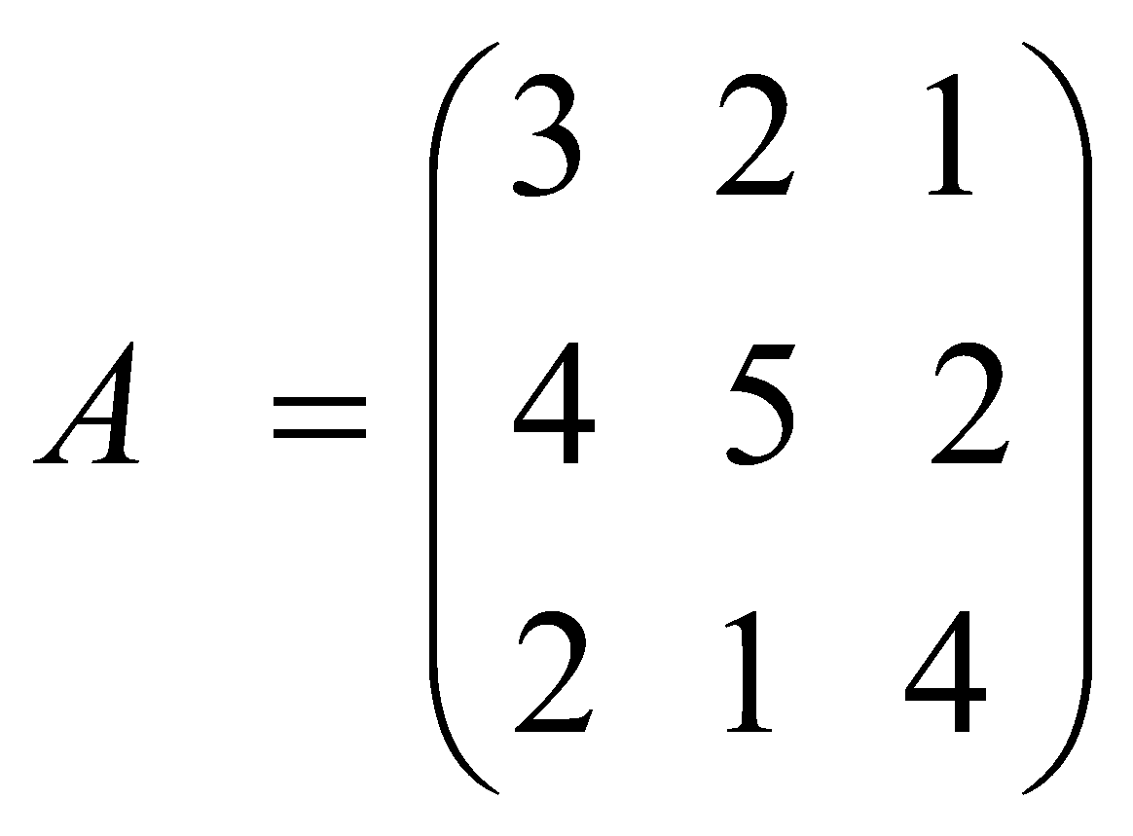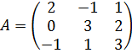.
3. Решить систему линейных уравнений по формалам Крамера и матричным способом
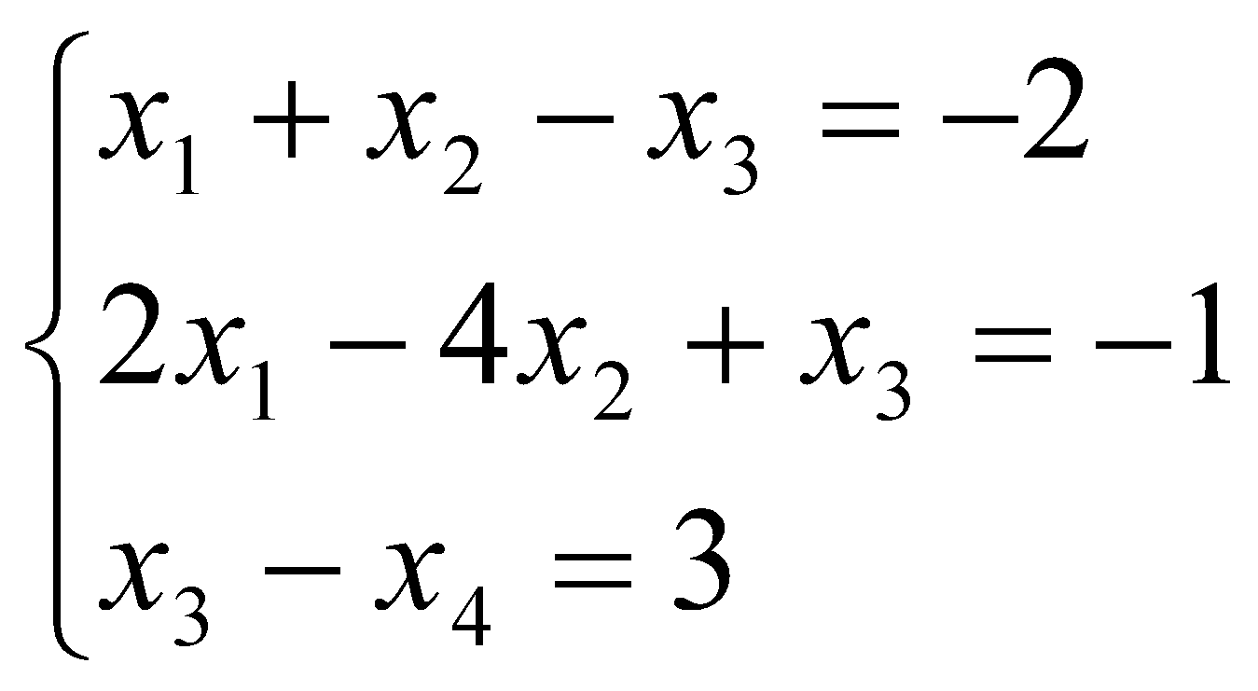.
Контрольная работа № 2
1. Показать, что векторы образуют базис.
2. Является ли линейно независимой система векторов . Найти ранг этой системы.
3. Установить совместность системы
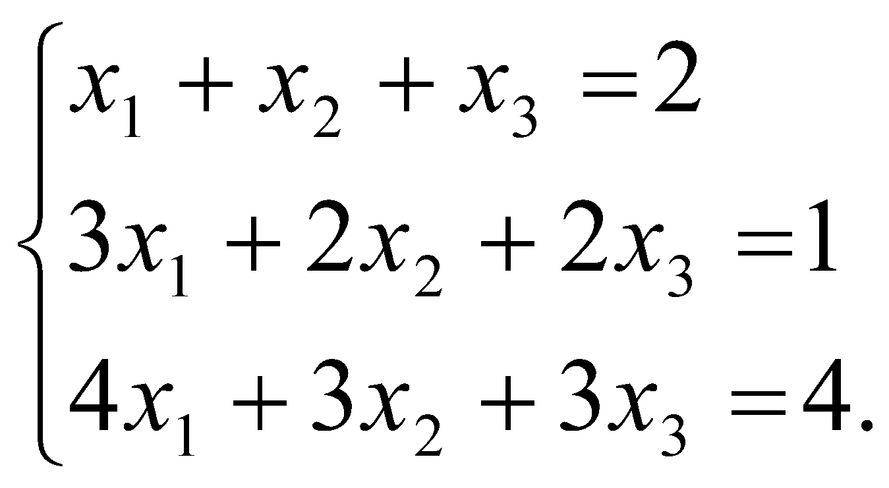
4. Доказать совместность системы и решить её
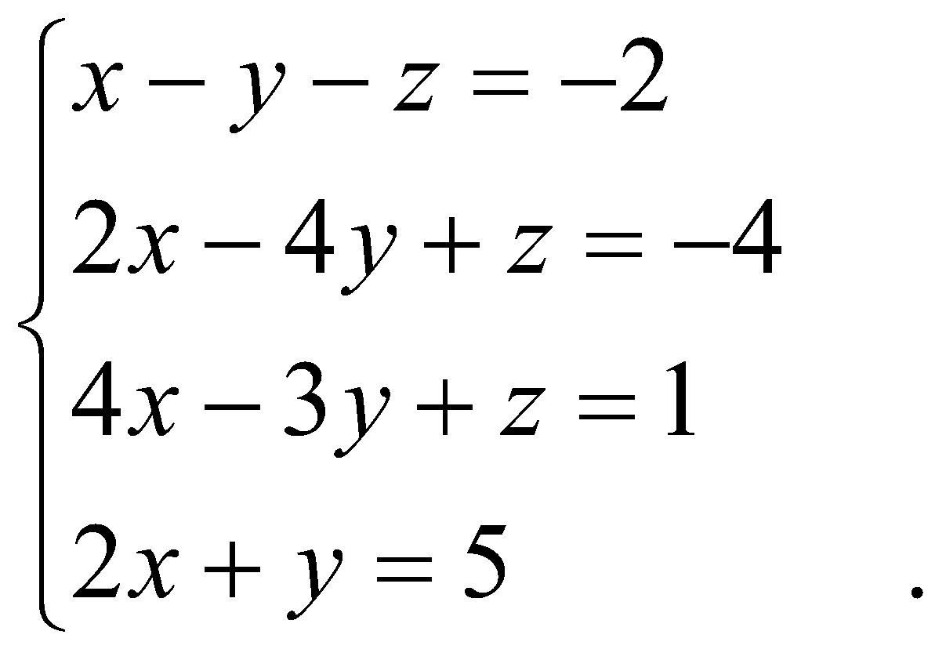
2 семестр
Контрольная работа №1
- Записать уравнение прямой, проходящей через точку (1;1) параллельно прямой, пересекающей оси системы координат в точках 2 и -3.
- Записать уравнение прямой, симметричную прямой: x+ y = 2 относительно оси ОУ.
- Найти расстояние от прямой 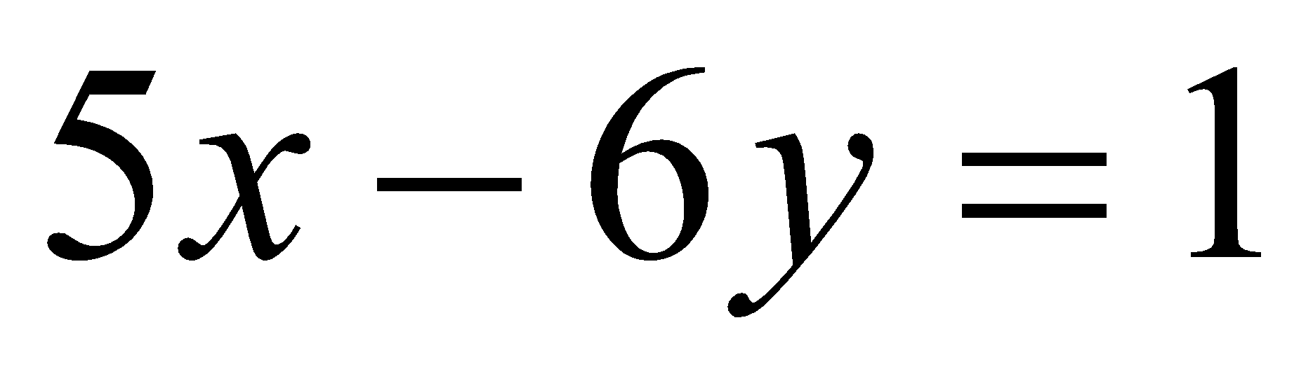 до окружности единичного радиуса с центром в точке 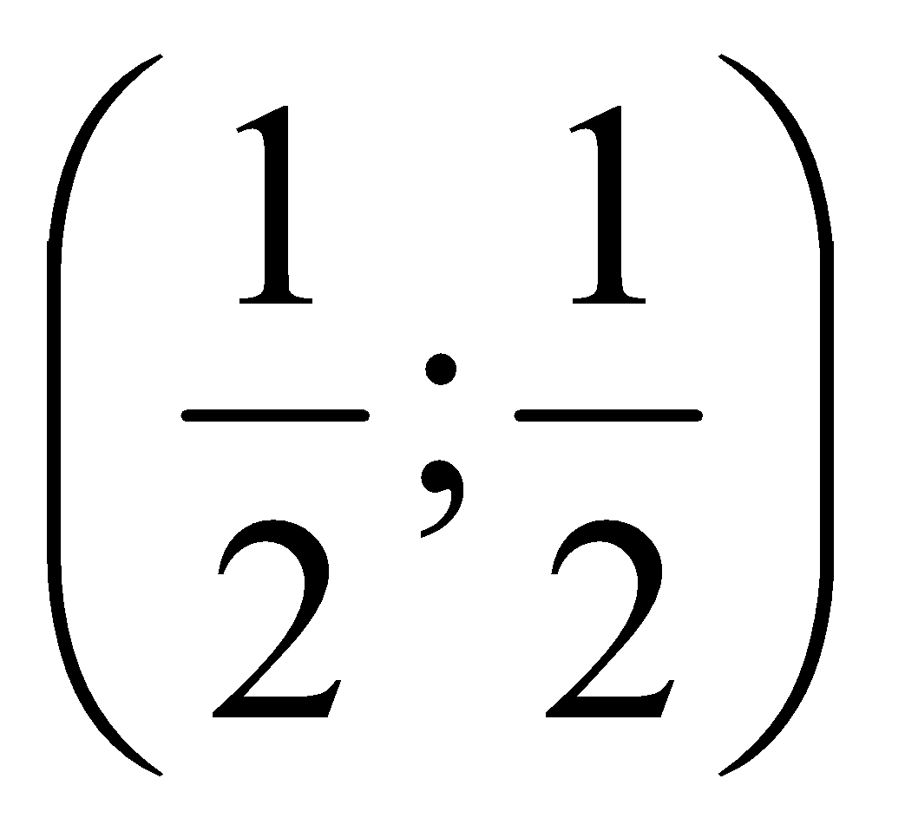.
- Найти сторону квадрата, вписанного в эллипс: 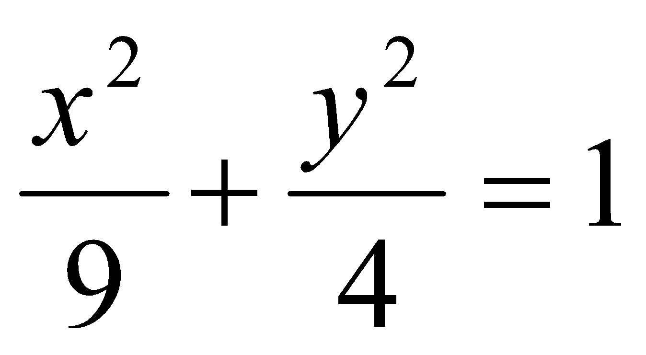.

Контрольная работа №2
- Записать уравнение плоскости, пересекающие оси ОХ и ОУ в точках 2 и 3 и проходящей параллельно прямой х = у = z.
- Имют ли прямые : 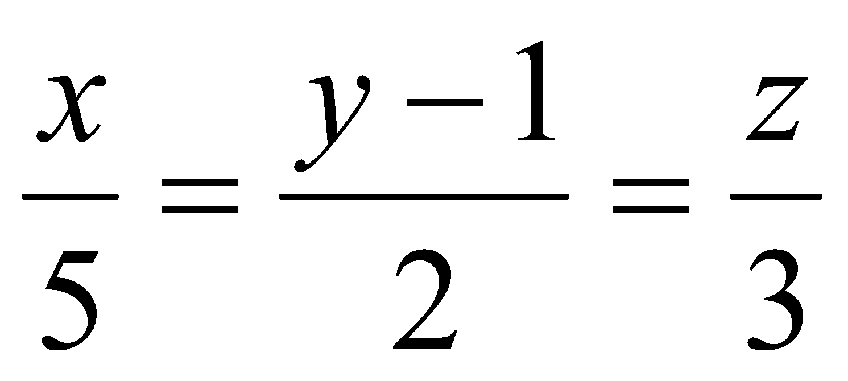 и 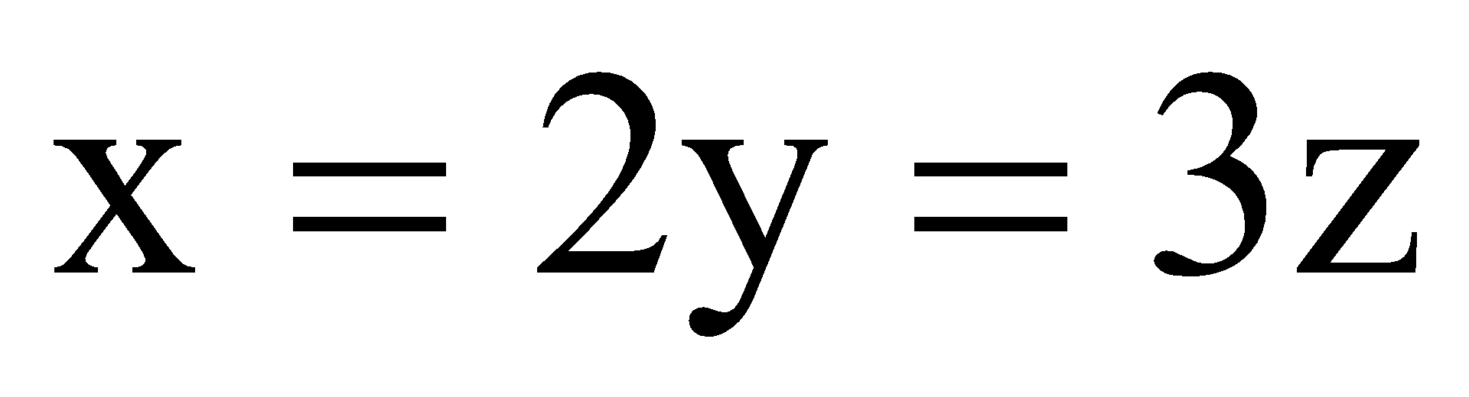 общую точку пересечения.
- Записать уравнение прямой, лежащей в плоскости XOY и пересекающей оси в точках 2 и 3.
- Найти точку пересечения прямой:
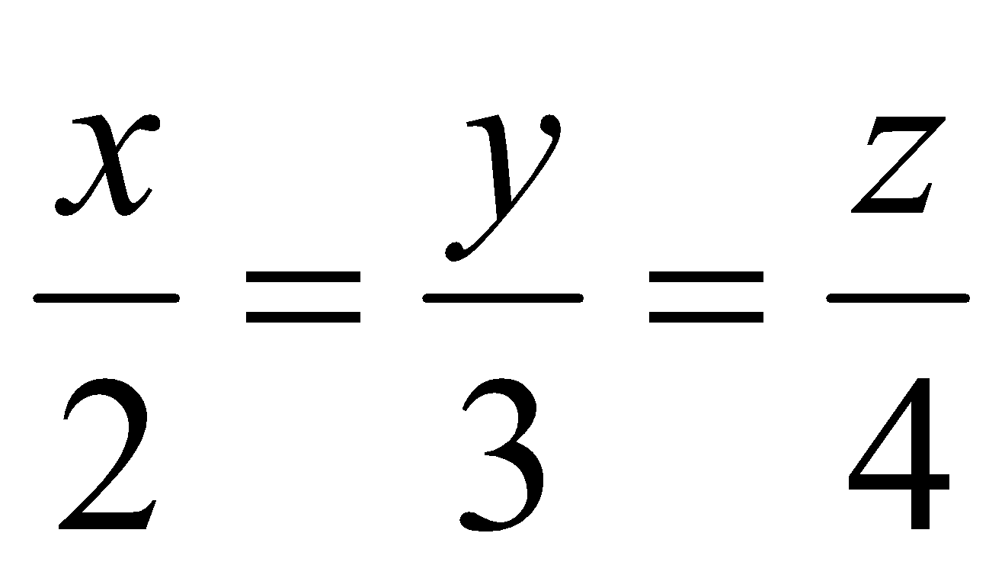 и плоскости 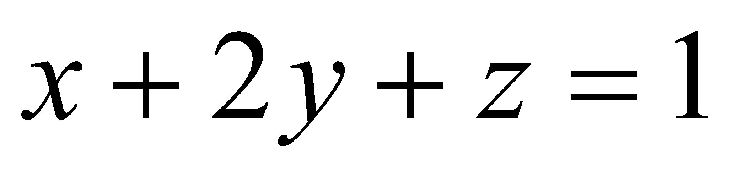.
3 семестр
Контрольная работа №1
- Является ли система многочленов линейно независимой системой
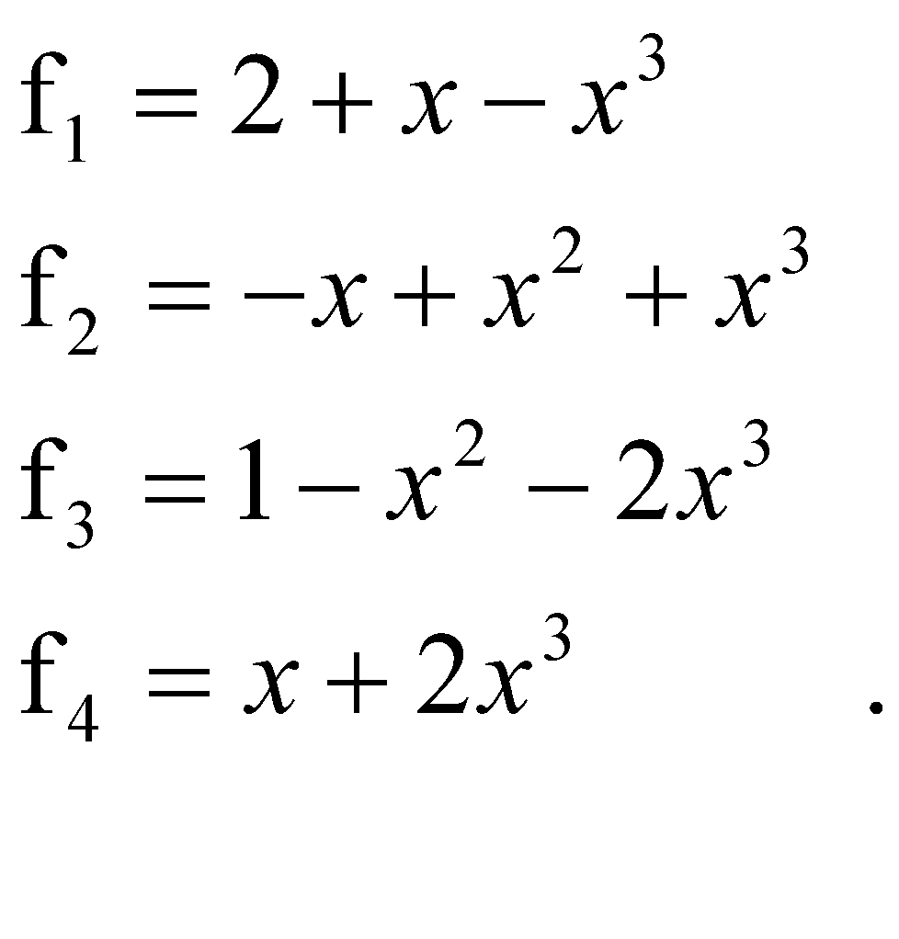
- Пусть
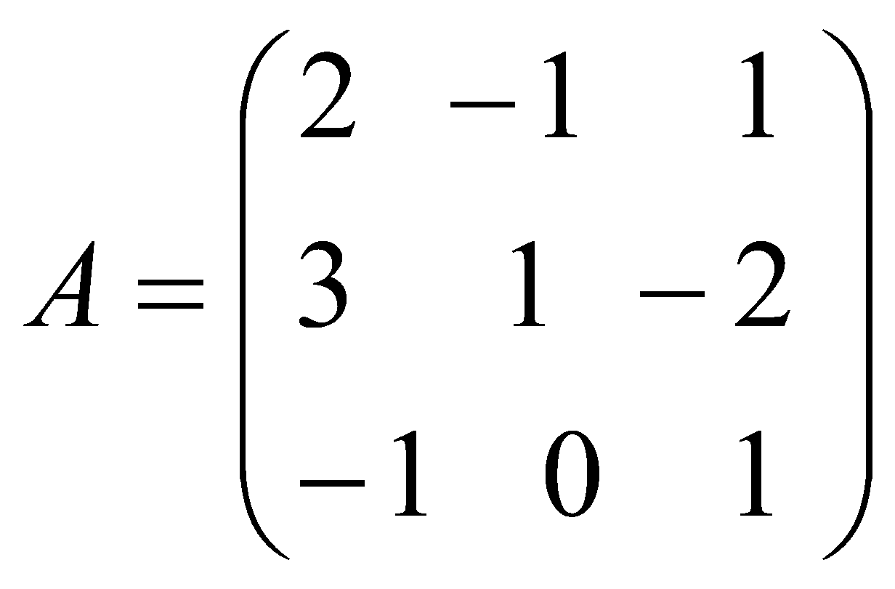
матрица линейного отображения в некотором базисе. Найти числа собственных значений отображения .
3. Какова размерность линейного пространства многочленов степени , принимающих единичное значение в точке х=1.

Методические указания.
Промежуточная аттестация по дисциплине “Алгебра и геометрия” проводятся в виде устного экзамена. Учебным планом бакалавров по направлению подготовки “Прикладная математика и информатика” предусмотрено три промежуточные аттестации по соответствующим разделам данной дисциплины . Подготовка студента к прохождению промежуточной аттестации осуществляется в период лекционных и семинарских занятий, а также во внеаудиторные часы в рамках самостоятельной работы. Во время самостоятельной подготовки студент пользуется конспектами лекций, основной и дополнительной литературой по дисциплине.

Критерии оценивания.
Во время экзамена студент должен дать развернутый ответ на вопросы, изложенные в билете. Преподаватель вправе задавать дополнительные вопросы по всему изучаемому курсу.
Полнота ответа определяется показателями оценивания планируемых результатов обучения (раздел 2).

Контрольные вопросы к каждому семестру.
Вопросы для проведения экзамена в 1 семестре.
- Матрица. Квадратичная матрица. Диагональная матрица. Единичная матрица. Транспонированная матрица.
- Определители 2 и 3 порядка., их свойства.
- Перестановки. Теорема о количестве перестановок из n-элементов.
- 4. Чётные, нечетные перестановки. Теорема об изменении четности перестановок.
- Теорема о числе четных и нечетных перестановок из n-символов. Утверждение о переходе к любой перестановке.
- Подстановка n-ой степени. Теорема о числе подстановок n-ой степени.
- Четные, нечетные подстановки. Теорема о сохранении четности подстановки.
- Теорема о количестве четных и нечетных подстановок n-ой степени.
- Теорема о связи четности подстановки с общим числом инверсий в обеих её строках.
- Определитель n-о порядка; его свойства (их 9). Следствия из 9-го свойства (их 2). Утверждения (их 2). Теорема о знаке члена определителя.
- Система линейных уравнений, решение системы. Совместные, несовместные, определенная, неопределенная с.л.у. Теорема Крамера решением с.л.у. (случай n=m).
- Матрицы; операции над матрицами; свойства операций. Утверждения: 1) о транспонировании произведения матриц; 2) об определители произведения матриц.
- Обратная матрица. Теорема о единственности обратной матрицы. Теорема о существовании обратной матрицы.
- Матричный способ решения с.л.у. (с помощью обратной матрицы).
- n-мерные векторы; операции над n-мерными векторами; свойства операций.

Вопросы для проведения экзамена во 2 семестре.
- Понятие линейного пространства, линейной зависимости/ независимости векторов. Размерность линейного пространства.
- Теорема об изоморфизме двух линейных пространств одной размерности.
- Базис линейного пространства, его основные свойства.
- Понятие суммы м пересечения двух линейных подпространств. Теорема о размерности суммы двух подпространств.
- Понятие линейного отображения. Матрица линейного отображения в заданном базисе, теорема о подобии матриц линейного отображения в различных базисах.
- Собственные векторы и собственные значения линейного отображения. Характеристические многочлены линейных отображений.
- Теорема о нахождении собственных значений линейного отображения.
- Линейное отображение с простым спектром.
- Теорема о существовании базиса, состоящего из собственных векторов.
- Понятие алгебры линейных отображений, теорема об изоморфизме алгебры линейных отображений алгебры матриц.
- Понятие квадратичной формы, линейное преобразование квадратичной формы. Понятие матрицы квадратичной формы, полученной в результате линейного преобразования.
- Теорема Лагранжа о приведении с помощью невырожденных линейных преобразований квадратичной формы к каноническому виду.
- Законы инерции для квадратичных форм.
- Положительно определённые квадратичные формы. Критерий Сильвестра с доказательством.
- Понятие евклидова пространства, ортонормированного базиса. Теорема о существовании ортонормированного базиса.
- Теорема об изоморфизме 2-х евклидовых пространств одинаковой размерности.
- Ортогональные операторы Евклидова пространства, их свойства.
- Симметрические операторы евклидова пространства, их свойства.
- Сопряженные операторы. Самосопряженные операторы.
- Положительные симметрические операторы. Спектральное разложение положительных операторов. Извлечение степени из n-го оператора.

Вопросы для проведения экзамена в 3 семестре.
- λ-матрицы. Каноническая λ-матрица. Теорема о приведении λ-матрицы к каноническому виду.
- Теорема о единственности канонической λ-матрицы
- Унимодулярные λ-матрицы, их свойства.
- Условие эквивалентности 2-х λ-матриц.
- Теорема о подобии числовых матриц.
- Каноническая λ-матрица для Жардановой клетки.
- Каноническая λ-матрица для Жардановой матрицы.
- Теорема о подобии числовой матрицы Жардановой матрице.
- Группа, нормальная подгруппа, фактор-группа.
- Теорема о гомоморфизме групп.
- Конечные абелевы группы. Теорема о разложении конечных абелевых групп в произведение циклических подгрупп.
- Кольцо. Идеал. Фактор-кольца.
- Простые и максимальные идеалы коммутативных колец.
- Евклидовы кольца. Теорема о разложении идеала в произведение простых идеалов в евклидовых кольцах.
- Поле. Характеристика поля.
- Расширения полей конечной степени. Теорема об алгебраичности расширения поля конечной степени.
- Простое алгебраическое расширение. Расширение конечной степени как простое алгебраическое расширение.
- Нормальное расширение полей. Группа автоморфизмов нормального расширения.
- Расширения Галуа, группа Галуа, соответствие Галуа для расширения Галуа.
- Круговое расширение поля рациональных чисел, его группа Галуа.
- Расширения Куммера поля рациональных чисел, его группа Галуа.
Конечные поля как расширения Галуа простого конечного поля. Группа Галуа этого расширения.
ФОС для Проведения промежуточной аттестации одобрен на заседании кафедры “Компьютерной алгебры и теории чисел” протоколом №______ от ________ 2016г.

д.т.н., профессор ___________________ В.Н. Кузнецов
к.ф. – м.н., доцент ___________________Т.А. Кузнецова

